Osnovna škola: Klinča Sela
Nastavni predmet: Katolički vjeronauk
Učitelj: Josip Kunac, prof.
Razredni odjel: 4.
Redni br. pripreme: 50.
Tema: V. NA ISUSOVU PUTU – SLIJEDIMO NJEGOVO DJELO
Podtema: 6. Isus – ljubav bez granica
Odgojno-obrazovni ishodi učenja:
- Učenik u Isusovu odnosu prema ljudima uočava važnosti djela milosrđa, osobito brige za bolesne, siromašne i potrebite. (OŠ KV B.4.3.)
- Učenik konkretnim gestama sudjelovanja izražava stav prihvaćanja poruke blagdana i kršćanskih pobožnosti (križnoga puta), molitve i djela milosrđa u izgradnji i svjedočenju vjere u Krista uskrsnuloga. (OŠ KV B.4.3.)

TIJEK NASTAVNOG SATA

UVODNI DIO
Oče naš…

ili:

Isuse, hvala ti što nas voliš bez granica.
Otvori naša srca da razumijemo tvoju ljubav
i nauči nas voljeti druge kao što ti voliš nas. Amen.

Pregled domaće zadaće:
Učenici daju vjeroučitelju na uvid domaću zadaću od prošlog susreta:
„Učenici će riješiti, ili dovršiti rješavanje RB, str. 72-73.

Ili:

Učenici će razgovarati s članom obitelji o značenju Velikog petka i zapisati jednu misao.“

Motivacija:
Vjeroučitelj na ploču piše riječ LJUBAV:

LJUBAV

- Koja mala djela ljubavi ste vidjeli ovaj tjedan u razredu ili kod kuće?
- Kratko zapisati na ploču 4–5 odgovora (npr. pomoć u učenju, dijeljenje užine, utjeha prijatelju).
- Povezati: Danas otkrivamo koliko daleko ide Isusova ljubav.

Ili:

Vjeroučitelj stavi na na stol veliki kamen i upali manju svijeću pokraj njega.
Vjeroučitelj govori: "Zamislite da je ovaj kamen težak kao onaj osjećaj kada nam je teško, kada smo tužni ili kada ostanemo sami.

- Što nam je tada najpotrebnije? (društvo, utjeha, zagrljaj...). Kada nam je teško, dobro je znati da nas netko voli. Postoji jedna ljubav koja je jača od smrti i teža od ovog kamena.

Najava teme: Današnja tema nam je Isus – ljubav bez granica. Vidjet ćemo kako Isus svoju ljubav pokazuje do kraja i kako mi možemo ljubiti kao On.

SREDIŠNJI DIO

Prijedlozi aktivnosti:

Aktivnost 1: „Obrada teksta“
Vjeroučitelj će pročitati uvodni tekst „Isus – ljubav bez granica“, a učenici tekst „Jednom, pred Božjim sudom“, udžbenik, str. 92.
Razgovor:
- Zašto je na Veliki petak sve tiho i mirno? Što su kršćani izgubili?
- Kako se osjećamo kada nas napusti najbolji prijatelj?
- Kako se ljudi osjećaju kada izgube nekoga koga vole?
- Što znači da je Isus dao svoj život za nas?

Razumijevanje sadržaja:
- Isus prepoznaje male geste ljubavi:
- razgovor dobrote i uvažavanja
- razumijevanje
- dijeljenje
- društvo potrebitome
- savjet
- pomoć
- posjet bolesniku

Naglasci:
- Bog se poistovjećuje s gladnima, bolesnima i usamljenima.
- Ljubav bez granica vidi se u djelima milosrđa.

Aktivnost 2: „Video - zapis“:
Učenici će pogledati video – zapis: „Lanac dobrote: Priča o malim djelima koja mijenjaju svijet 🌟“; 1:30 min; Izvor: Mudre Izreke; YouTube

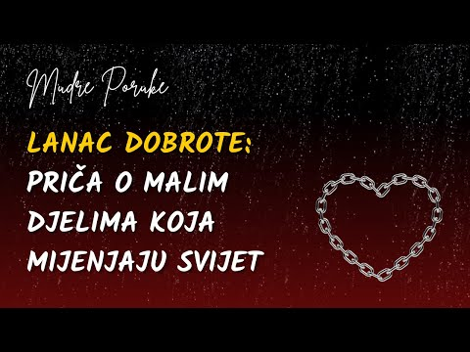

Razgovor:
- Jesmo li zapamtili koja je pouka ove priče?

Aktivnost 3: „Tišina Velikog petka“: ----> BILJEŽNICA
Učenici će jednu minutu sjediti u potpunoj tišini i zapisati jednu misao ili osjećaj koji su doživjeli.
Naslov:

Isusova LJUBAV

Aktivnost 4: „Most ljubavi“:
Učenici će u skupinama nacrtati most i na svaku „dasku“ napisati jedno djelo ljubavi koje spaja ljude.



Aktivnost 5: „Topla riječ“:
Učenici će u paru smisliti i inapisati na rupčić jednu rečenicu kojom bi utješili tužnu osobu.



Aktivnost 6: „Pisma s križa“:
Učenici će zamisliti da Isus njima piše kratku poruku ohrabrenja i zapisati je.

Aktivnost 7: „Gluma bez riječi“:
Učenici će u skupinama odglumiti situaciju pomaganja bez govora; ostali pogađaju što prikazuju.

Aktivnost 8: „Lanac dobrote“:
Učenici će na papiriće zapisati dobra djela i spojiti ih u lanac koji se postavlja na pano.

Aktivnost 9: „Što bih učinio?“:
Učenici će rješavati kratke situacije (netko je sam, netko je bolestan…) i predložiti kako pokazati ljubav.

Situacija
U razredu sjedi učenik koji je uvijek sam na odmoru.
Prijatelj je bolestan i ne dolazi u školu.
Netko je dobio lošu ocjenu i tužan je.
Nova učenica došla je u razred i nikoga ne poznaje.
Brat ili sestra su neraspoloženi.
Susjed je stariji i teško nosi vrećice iz trgovine.
Netko je pogriješio i svi mu se smiju.
Prijatelj je zaboravio užinu.
Roditelji su umorni nakon posla.
Netko je tužan jer mu je umro kućni ljubimac.

Aktivnost 10: „Karta srca“:
Učenici će nacrtati srce i u njega upisati tri osobe kojima žele pokazati više ljubavi.

Aktivnost 11: „Koraci milosrđa“:
Učenici će na nacrtanim stopama zapisati konkretna djela ljubavi i složiti stazu prema križu.

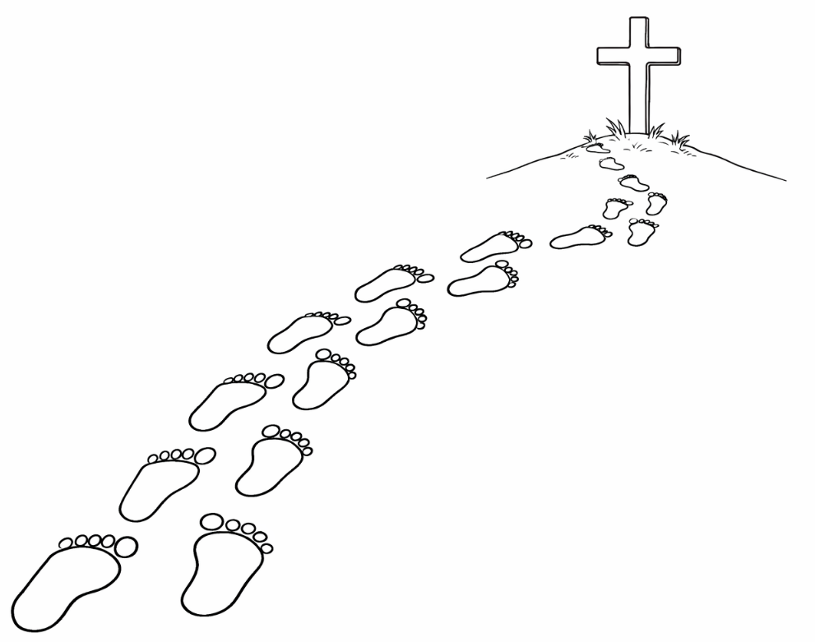

Aktivnost 12: „Sud dobrote“:
Učenici će u skupinama smisliti kratki igrokaz prema pjesmi „Jednom, pred Božjim sudom“.

Aktivnost 13: „Križ dobrih djela“:
Učenici će crtati križ i oko njega lijepiti papiriće s primjerima dobrih djela.

Aktivnost 14: „Glas ljubavi“:
Učenici će u krugu izgovarati riječi ohrabrenja i podrške.

Aktivnost 15: „Pjesma Isusu“:
Učenici će osmisliti kratku pjesmicu ili stih o Isusovoj ljubavi.

Aktivnost 16: „Putokazi Velikog tjedna“:
Učenici će na papirnate strelice ispisati ključne događaje od Cvjetnice do Uskrsa i poredati ih u pravilan kronološki niz.

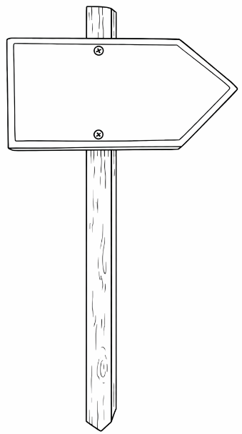

Aktivnost 17: „Detektivi Božjeg suda“:
Učenici će u paru analizirati pjesmu iz udžbenika i prepisati u bilježnicu sve glagole koji opisuju dobra djela (razgovarati, gledati, posjetiti).

Aktivnost 18: „Ruke pune ljubavi“:
Učenici će na papiru obrisati svoju ruku, a u svaki prst upisati jedno djelo ljubavi koje mogu učiniti za nekoga u svom životu (npr. utješiti prijatelja, pomoći starijima, podijeliti ručak...). Potom učenici u paru razmijene svoje „ruke ljubavi" i komentiraju što su napisali.

Aktivnost 19: „Složi pjesmu“:
Učenici će u skupinama od 3–4 složiti izrezane retke pjesme „Jednom, pred Božjim sudom" u ispravni redoslijed. Vjeroučitelj unaprijed pripremi isječke. Nakon slaganja, svaka skupina glasno pročita svoju verziju i uspoređuje s originalnom.

Jednom, pred Božjim sudom
Začudit ćeš se kada kaže:
Bio sam gladan dobre riječi,
ti si sa mnom razgovarao.
Čekao sam da me netko razumije,
a ti si me prijateljski gledao.
Nisam imao nikoga tko bi mi vjerovao,
a ti si me pitao za savjet.
Bio sam gladan,
a ti si mi dao jesti.
Teško sam hodao,
ti si sa mnom išao u šetnju.
Bio sam nespretan,
sa mnom si ipak plesao.
Više nisam mogao niti vjerovati,
a ti u mene nikada nisi sumnjao.
Bio sam bolestan,
ti si me posjetio.
Začudit ćeš se – pitati,
diviti se – smijati.
Plesat ćeš od radosti.
Jer čut ćeš njegov glas:
Ti si dobro živio!

Aktivnost 20: „Istina ili mit?“:
Vjeroučitelj će čitati tvrdnje, a učenici glasanjem (palac gore/dole ili kartice DA/NE) odgovaraju je li tvrdnja točna ili netočna. Primjeri:

- Veliki petak je dan tišine i razmišljanja.
- Isus je na križu pokazao koliko voli ljude.
- Ljubav bez granica znači voljeti samo svoje prijatelje.
- Posjetiti bolesnika jedno je od djela ljubavi.
- Isus je učio da trebamo pomagati samo onima koji nam uzvraćaju.
- Dobra riječ može nekoga utješiti.
- Veliki petak je dan slavlja i veselja kao Božić.
- Isus je oprostio onima koji su mu činili zlo.
- Ljubav pokazujemo samo velikim i skupim darovima.
- Razgovarati s nekim tko je tužan znak je ljubavi
- Isusova ljubav prestala je njegovom smrću.
- Svaki čovjek može malim djelima pokazati veliku ljubav.

Aktivnost 21: „Moja obećanja – kartica mira“:
Učenici će izrezati ili nacrtati oblik goluba te na njega napisati jedno konkretno obećanje koje daju sebi i Bogu – jedan mali korak ljubavi prema drugima koji će poduzeti ovaj tjedan.



Aktivnost 22: „Telefon utjehe“:
Učenici će u paru odglumiti telefonski razgovor. Jedan glumi da je tužan jer je izgubio psa ili je dobio lošu ocjenu. Drugi učenik ga tješi dobrim riječima. Nakon toga zamijene uloge.

Aktivnost 23: „San o raju radosti“:
Učenici će zatvoriti oči, zamisliti da stoje pred Isusom i čuju riječi „Ti si dobro živio!“, a zatim nacrtati kako izgleda taj trenutak radosti.

Aktivnost 24: „Poučna priča“:
Vjeroučitelj će pročitati poučnu priču.

Najbolji prijatelj koji nikad ne ode
Luka je imao najboljeg prijatelja – Isusa. Kad je Luka pao s bicikla i plakao, Isus je bio tu kroz mamu koja ga je zagrlila. Kad je Luka bio gladan, Isus je bio tu kroz baku koja mu je dala sendvič. Kad je Luka bio tužan jer ga nitko nije izabrao u igru, Isus je bio tu kroz suigrača koji ga je pozvao.
Jednog dana Luka je upitao: „Isuse, zašto si tako dobar prema meni?“ Isus mu je odgovorio u srcu: „Jer sam te toliko volio da sam umro na križu za tebe. A ti mene možeš voljeti kad pomažeš drugima.“
Luka je shvatio: prava ljubav nema granica – ona ide čak i na križ i vraća se kao radost.

Pouka: Pomažući bilo kome, mi zapravo grlimo samoga Isusa.

Aktivnost 25: „Zapišimo!“: ----> BILJEŽNICA
Učenici će u bilježnicu prepisati i dopuniti rečenice.
Naslov:

Isusova LJUBAV

Isus nas voli i kad smo __________.
Ljubav pokazujemo djelima kao što su: __________.
Veliki petak nas podsjeća na __________.

Aktivnost 26: „Radna bilježnica“:
Učenici će uz pomoć vjeroučitelja rješavati RB, str. 74 (mogu biti i odabrani zadatci po želji.)

Aktivnost 27: „Digitalni udžbenik“
Učenici će preko pametne ploče, ili tableta riješiti zadatak iz digitalnog udžbenika.

a) klikni ovdje - poveznica (kratki kviz)

Kod:



b) klikni ovdje - poveznica (složiti sličicama redoslijed događaja)

Kod:



Predstavljanje rezultata.

Aktivnost 28: Mikropauza:
Vjeroučitelj je koristi po želji u bilo kojem trenutku sata kada opadne koncentracija učenika. To može biti bilo što: vic, zagonetka, pitalica, šetnja po razredu, pjesmica i sl. nevezano uz vjeronaučno gradivo. Pripaziti na pristojnost sadržaja! Ako vic sadrži neka imena učenika iz razreda npr. Ivica i Marica, promijeniti ih.

Ples radosti
Učenici će osmisliti jednostavan pokret rukama za zadnju kiticu pjesme ("Plesat ćeš od radosti") kako bi izrazili nadu u uskrsnuće.

ZAVRŠNI DIO

Aktualizacija sa sintezom:
Razgovor:
- Kako danas možemo živjeti Isusovu ljubav bez granica?
- u obitelji
- u školi
- prema onima koje ne volimo

Zaključak:
- Na Veliki petak kršćani se sjećaju Isusove žrtve i bezuvjetne ljubavi prema svim ljudima.
- Pjesma „Jednom, pred Božjim sudom" uči nas da Isus vidi sebe u svakom čovjeku koji pati.
- Isusova ljubav nema granica – ona obuhvaća sve ljude, bez razlike.
- I mi smo pozvani na takvu ljubav – ljubav koja se pokazuje konkretnim djelima.

Domaća zadaća:
Učenici će riješiti, ili dovršiti rješavanje RB, str. 74.

Ili:

Učenici će razgovarati s roditeljima ili bakom i djedom o nekome iz njihove obitelji tko je već preminuo. Zapisat će u bilježnicu jednu lijepu uspomenu na tu osobu. Ili, ako žele, mogu nacrtati crtež koji prikazuje kako se ta osoba sada raduje u Božjem kraljevstvu (npr. na livadi, uz Isusa...).

Samovrednovanje:
Učenici koji smatraju da su odlično usvojili gradivo će reći „Eeeee“, oni koji nisu ništa razumjeli će reći „Aaaaaaa“, a oni koji su osrednje razumjeli će reći „Iiiiiiii“.

Molitveni završetak:

Hvala Ti, Isuse, što nas voliš onakvima kakvi jesmo – sa svim našim manama i pogreškama. Pomozi nam da i mi volimo druge – bez granica, bez uvjeta, bez računanja. Neka svaki naš dan bude mali odraz Tvoje ljubavi. Amen.

ili:

Anđele, čuvaru mili…

ili:

Učenici će poslušati pjesmu „Anđele, čuvaru mili…“; 3:36; Autor: Marinko Grubešić; Izvor: YouTube

